閩南語學習單系列（三） 製作者：陳瑪莉
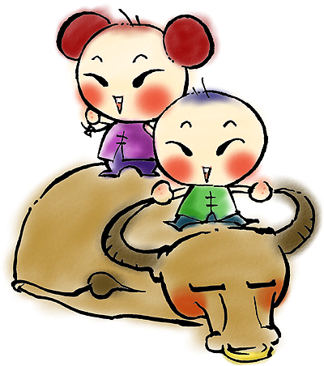
俗諺對對碰
得 分

之三

年 班 號 姓名

小朋友！閩南語中，有許多耐人回味、意義深遠，又讓人朗朗上口的俗諺
俚語，就讓我們一起來試試你的真功夫吧！請將下面相關的一一的連起來。

1.大隻雞 講五色話
2.十喙 慢啼
3.三色人 九尻川
4.頭仔興興 尾仔冷冷
5.一粒米 匏仔看做菜瓜
6.目睛花花 百粒汗
7.細漢偷挽匏 擱滿墘
8.大碗 老鼠嘛愛命
9.人愛命 大漢偷牽牛
10.天公 疼憨人

＊ 小朋友！都答對了嗎？相信你是「台灣俗諺」小博士喔！

